**MANUAL DE USUARIO**

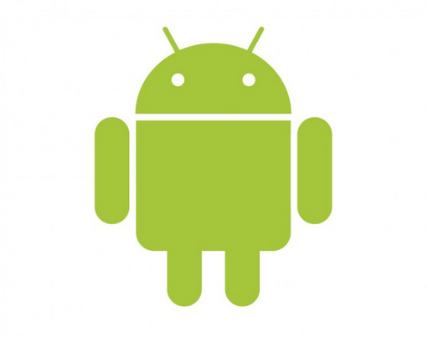

**ZOMBI**

**PANTALLA DE UN CELULAR CON SISTEMA OPRATIVO ANDROID**

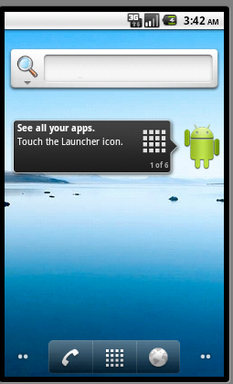

Hoy les voy a explicar pasito a pasito para que veáis que disfrutar de la pantalla del móvil es sencillo y además es útil ya que nos permitirá ver imágenes, vídeos e incluso jugar.

El imagen que se muestra es una pantalla de un celular con sistema operativo Android, el sistema operativo es muy sencillo de interactuar con la habilidad humana y su capacidad del sistema operativo Android es adaptarse a todas las aplicaciones y cuanto el móvil está conectado al internet el sistema operativo es evolutivo de actualizar la versión de Android.

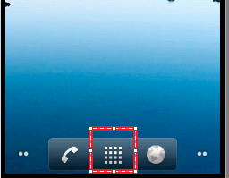

Al hacer clic donde muestra la imagen sale la siguiente pantalla

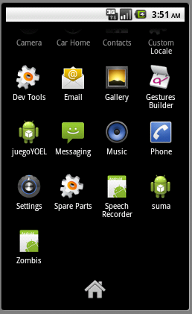

Esta pantalla es donde se muestran todas las aplicaciones instaladas en el sistema operativo Android

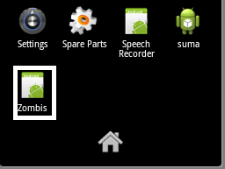

La parte marcada en la pantalla es el juego que cree hacer doble clic para entrar al juego y les aparecerá la siguiente pantalla



La imagen que se muestra es el menú principal del juego ZOMBI hacer clic en donde dice **JUGAR**  y les aparecerá la siente pantalla

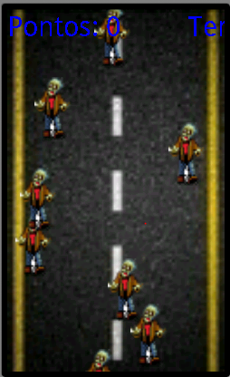

Esta imagen es ya el juego ZOMBI donde tienes que matar a los zombis que aparecen en caso contrario perderás por no sumar puntajes.